**PRUEBA DE CAJA NEGRA**

1. **PAGINA INICIO DEL APLICATIVO**

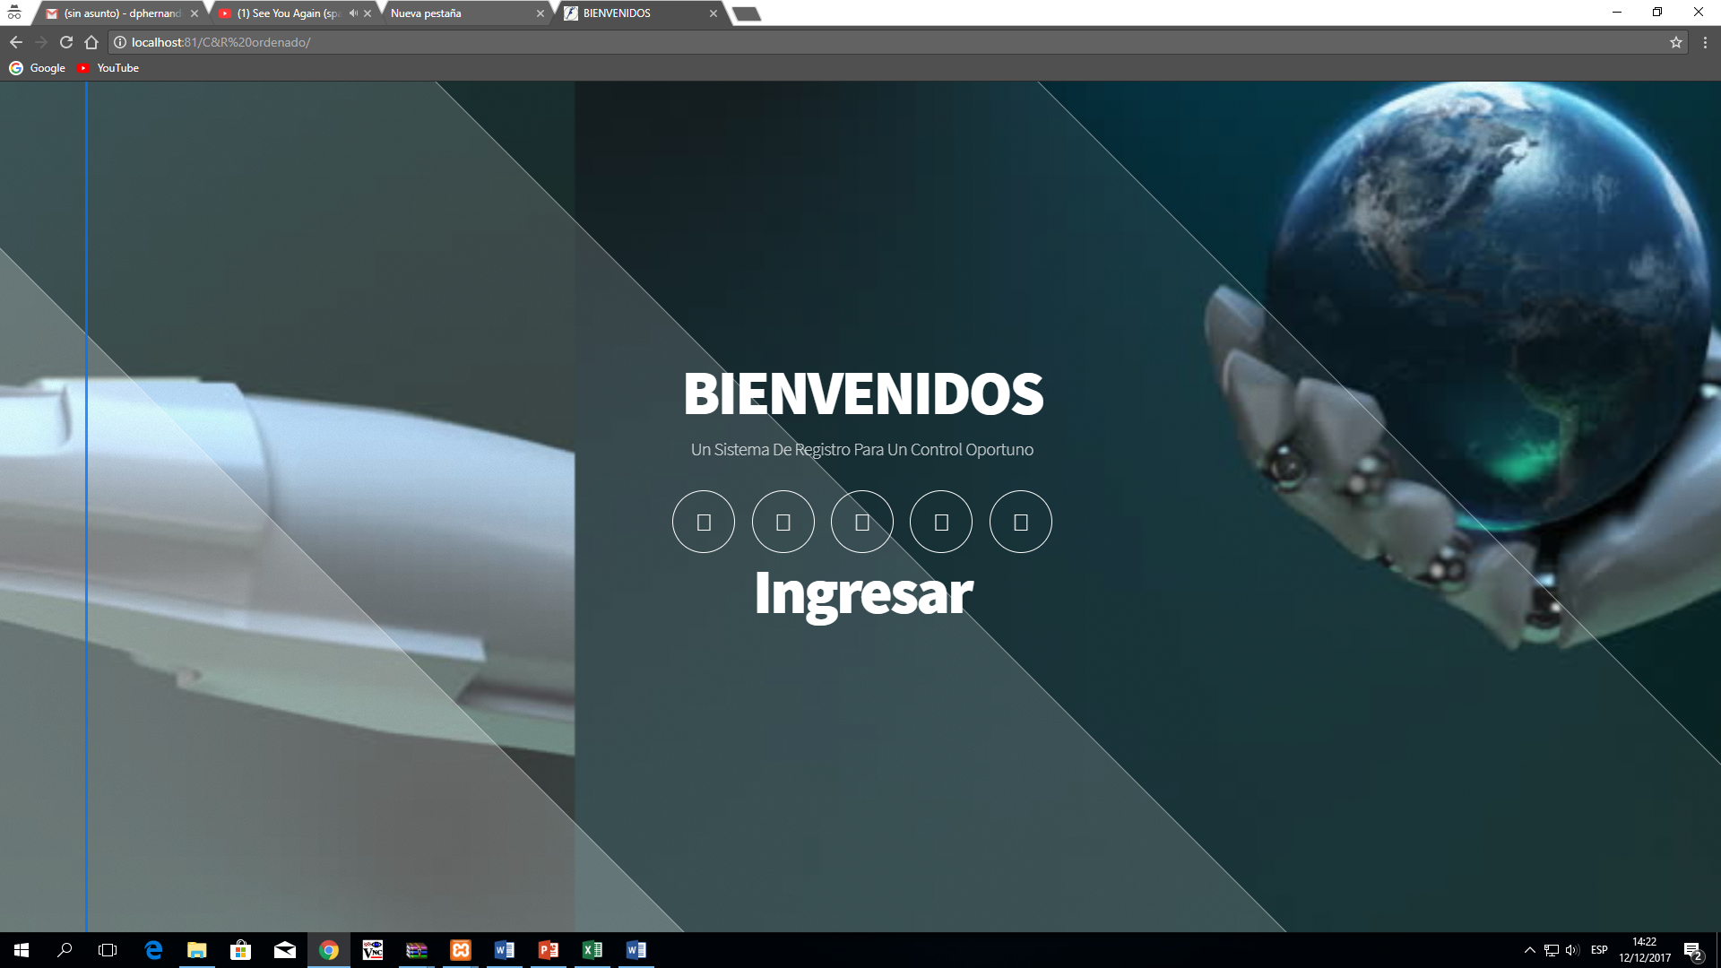

1. **LOGUEO DEL ADMINISTRADOR Y USUARIO**

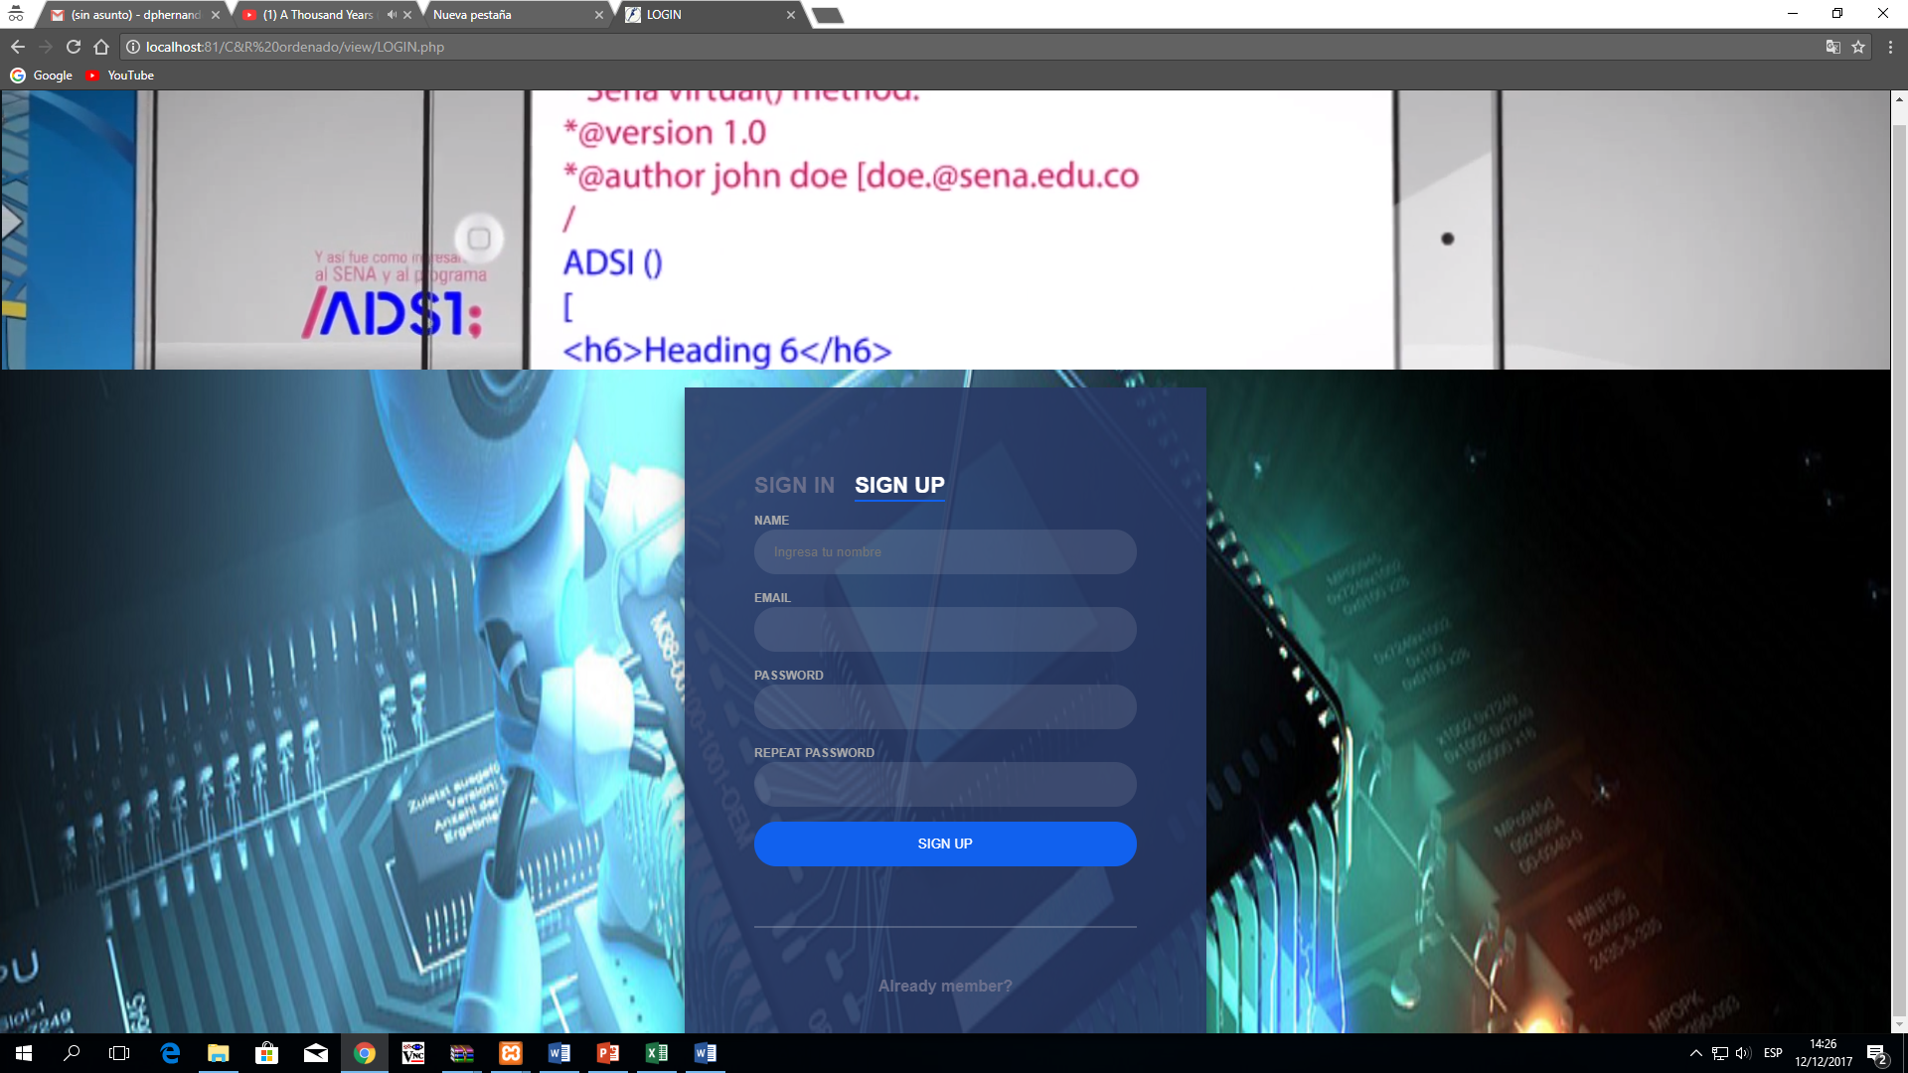

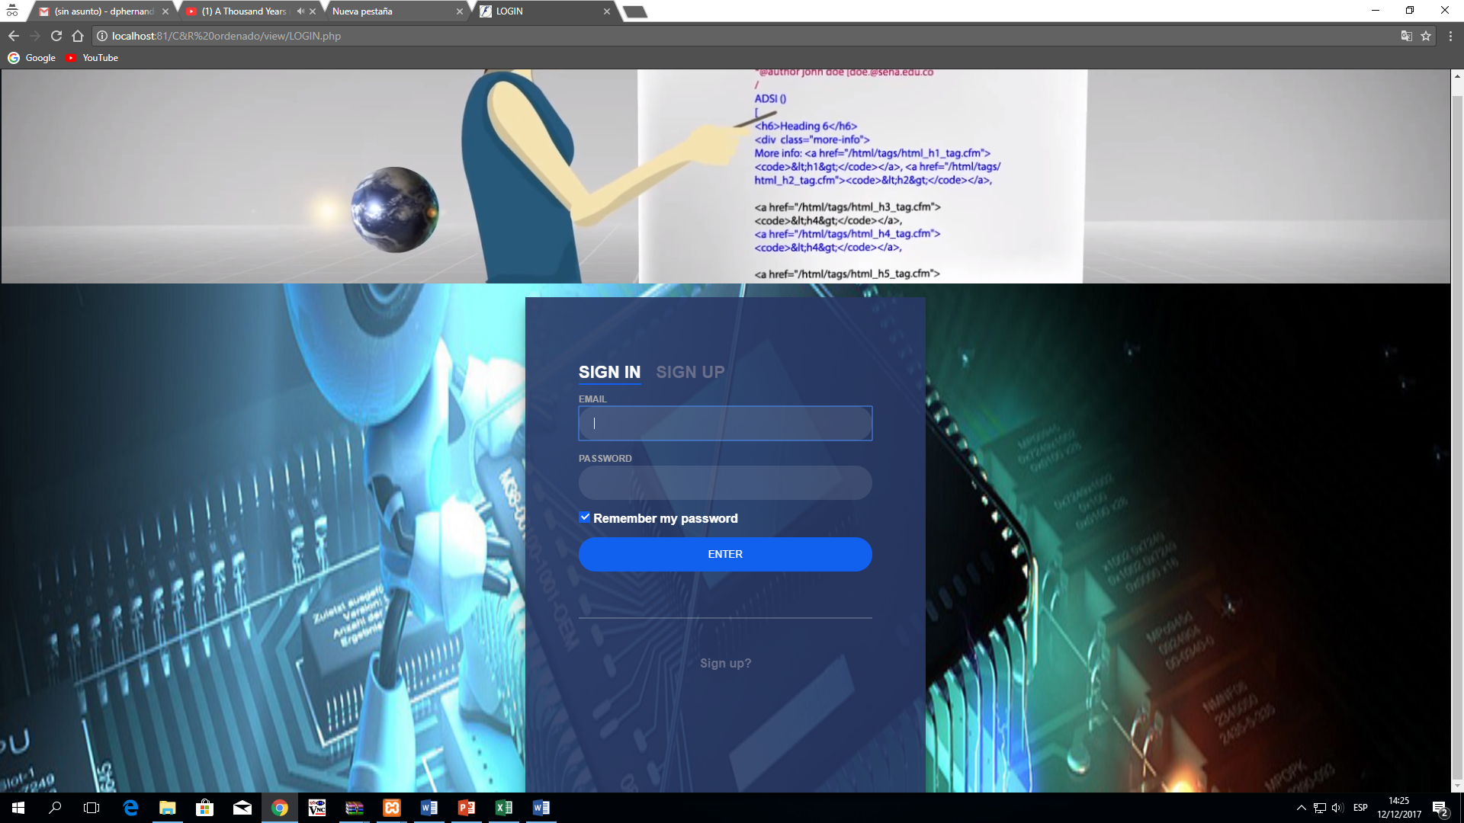

1. **INGRESO BAJO EL ROL ADMINISTRADOR**

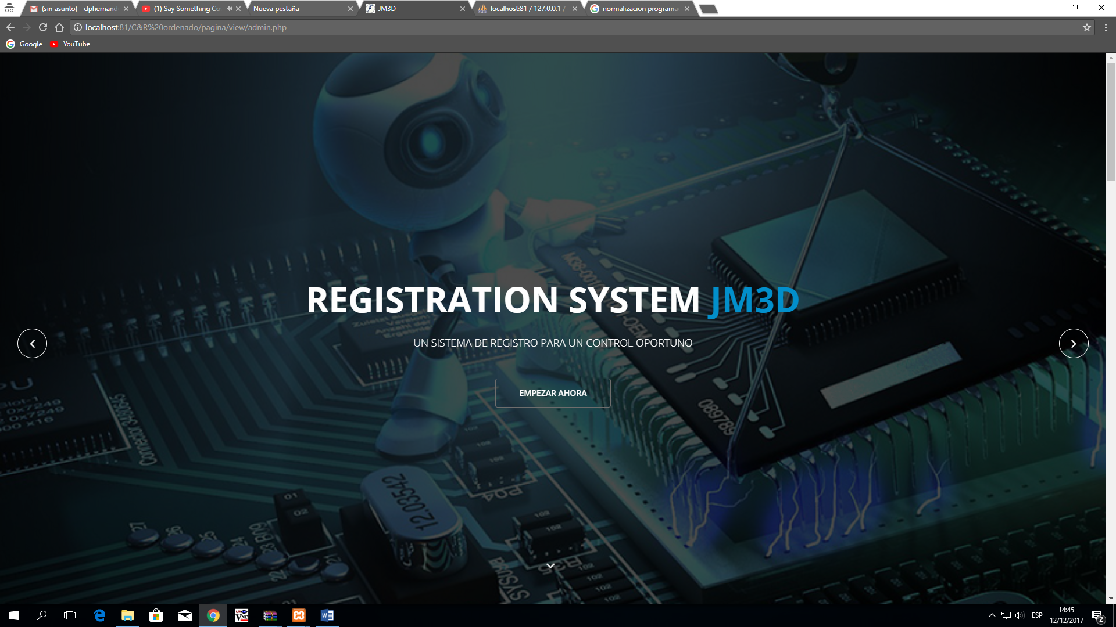

* **EL ADMIN PUEDE BUSCAR UN USUARIO Y APARECERA UNA TABLA CON LOS DATOS DE EL MISMO**

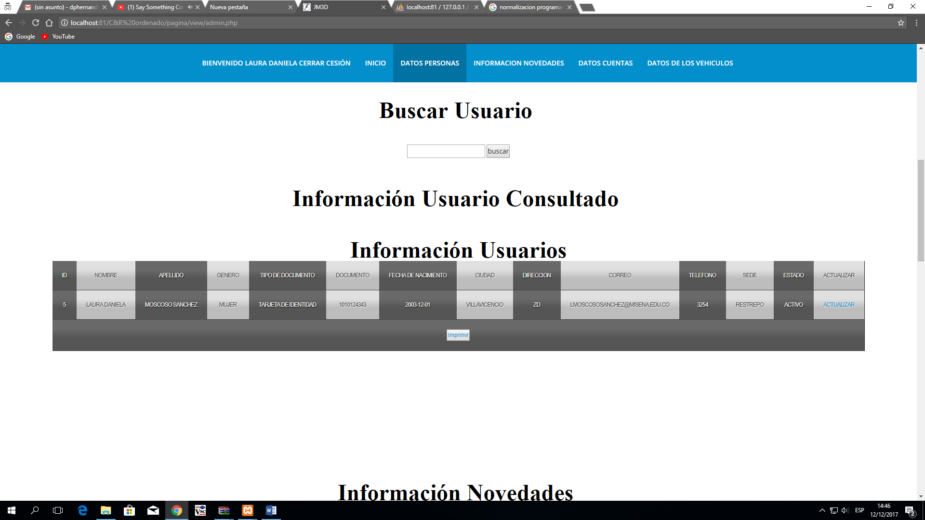

* **EL ADMIN PODRA VER LAS NOVEDADES INGRESADAS POR LOS USUARIOS**

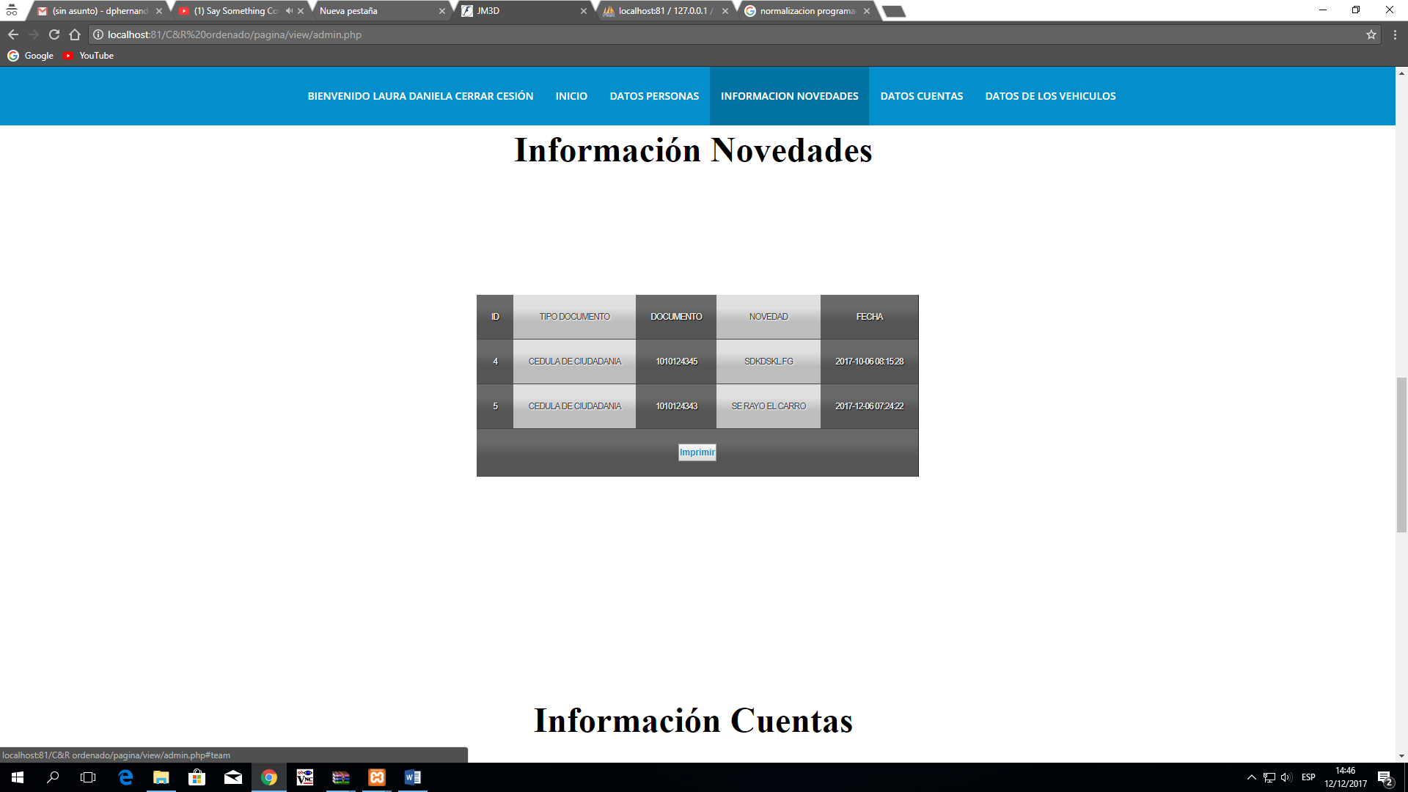

* **EL ADMIN PODRA OBSERVAR TODOS LOS USUARIOS REGISTRADOS Y DE LOS VEHICULOS**

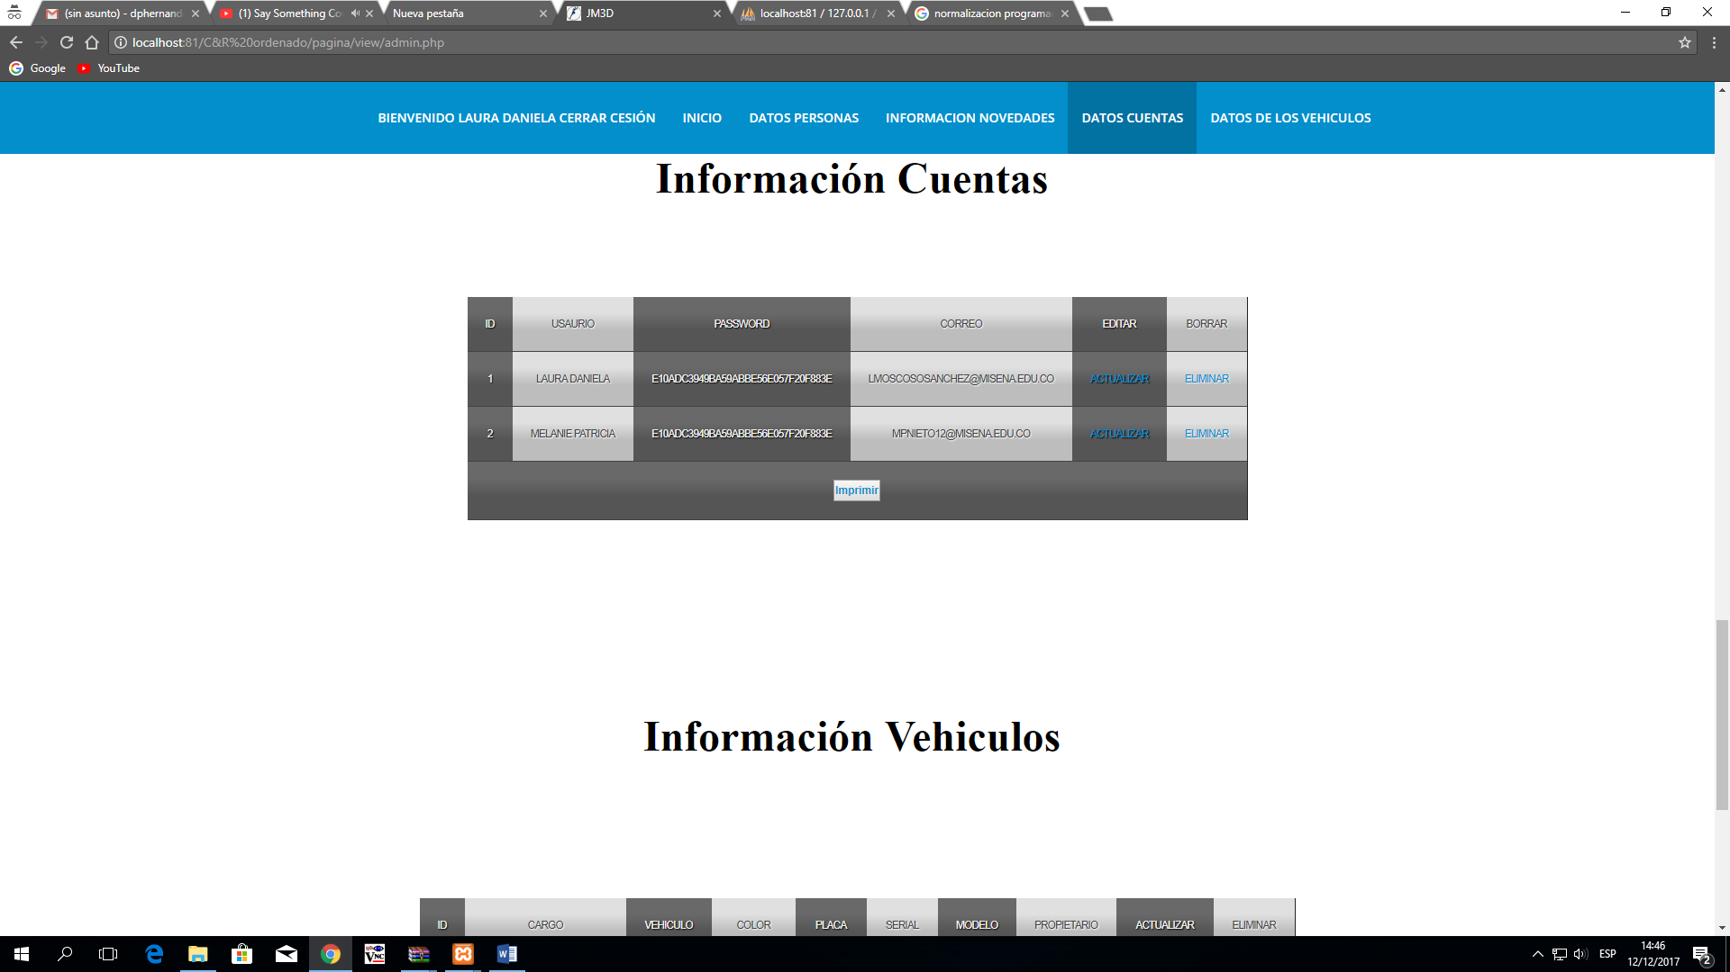

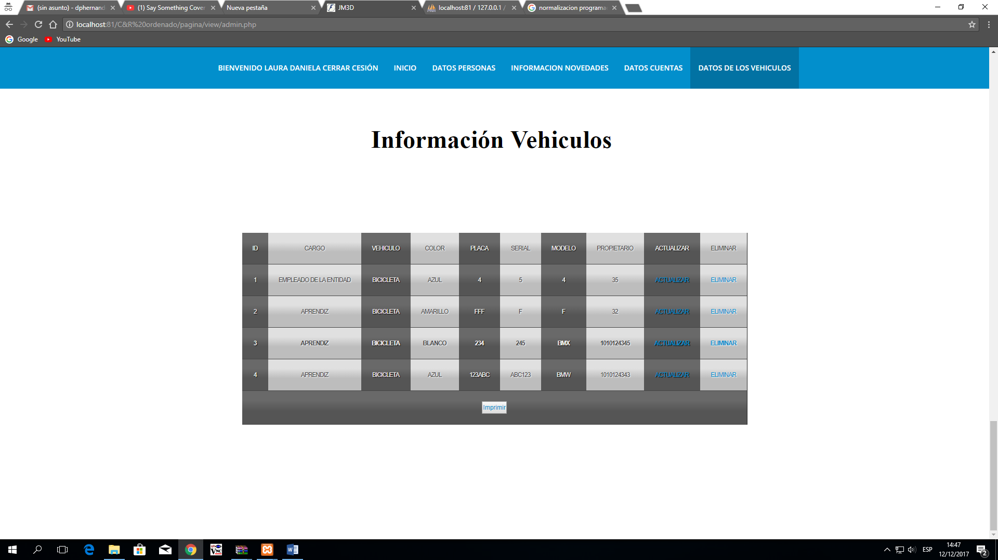

1. **INGRESO ROL USUARIO**



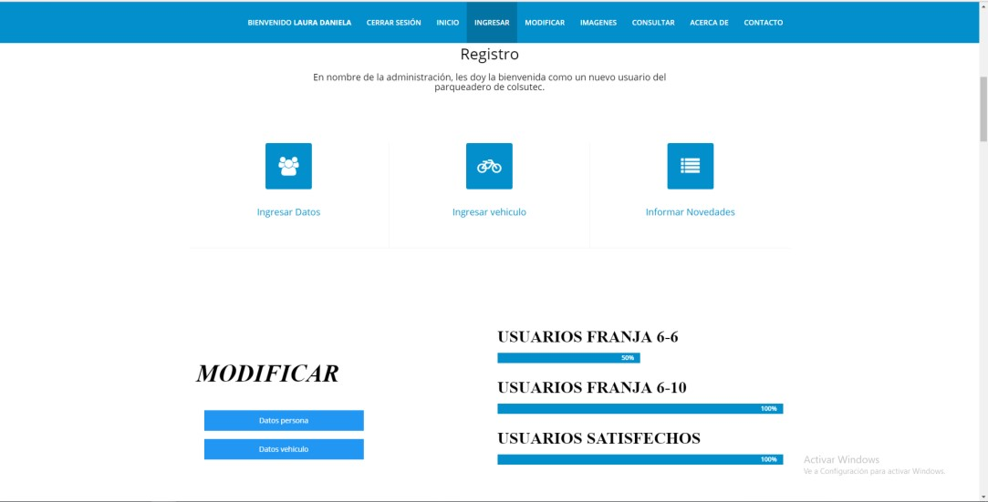

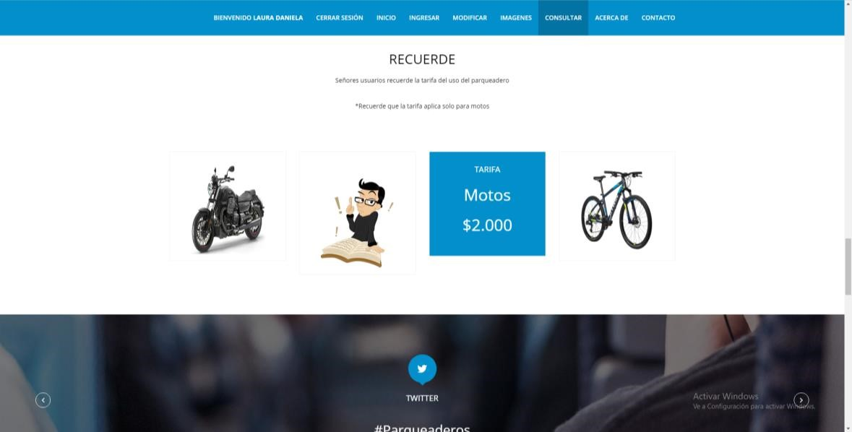

1. **INGRESO ROL GUARDA**
2. **REGISTRAR USUARIO**

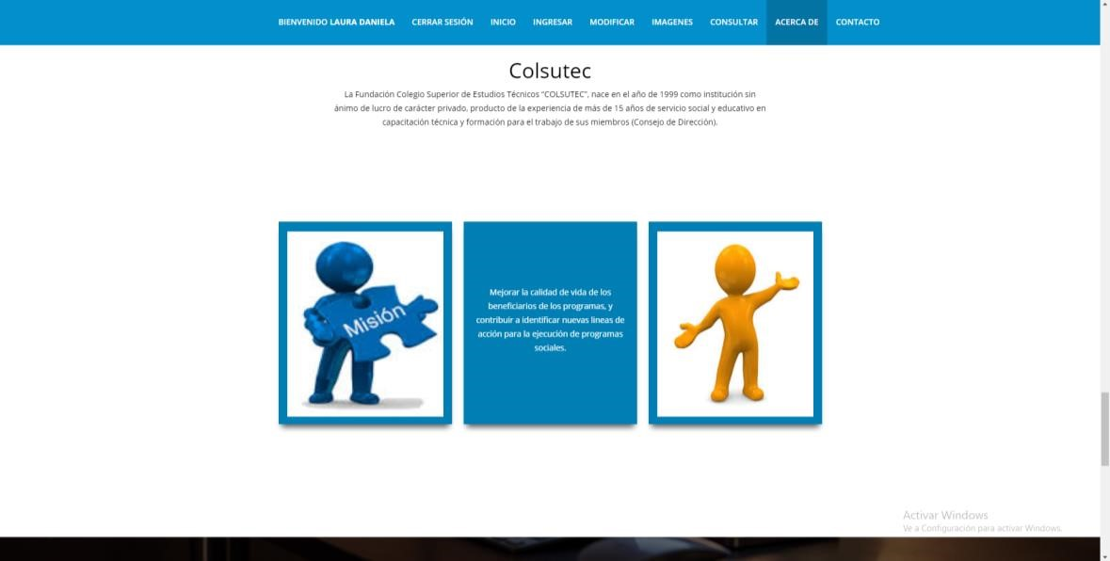

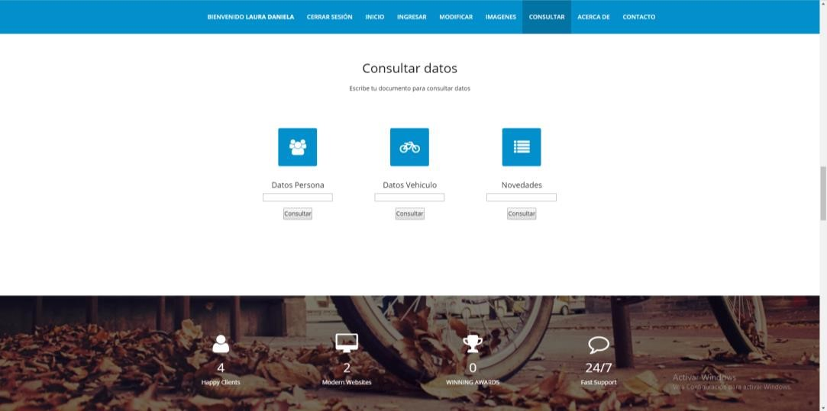

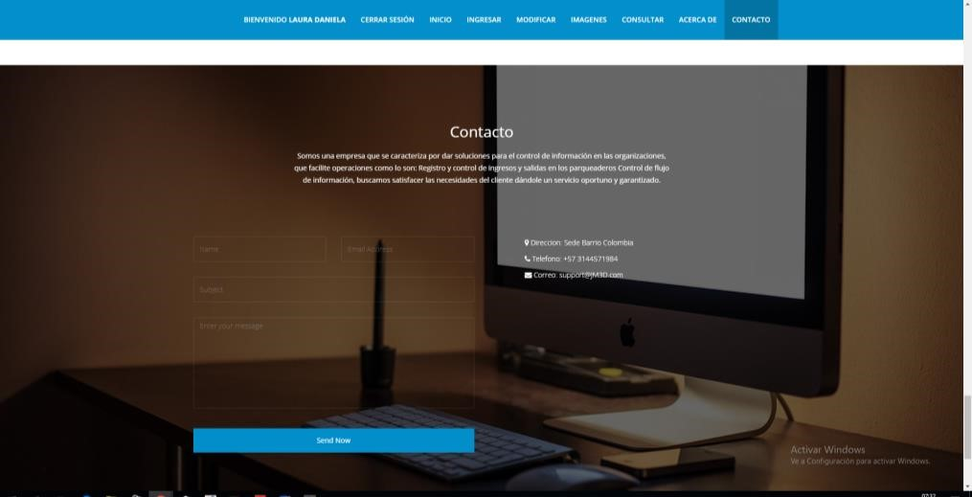

**5) EL USUARIO PODRA MODIFICAR SUS DATOS**

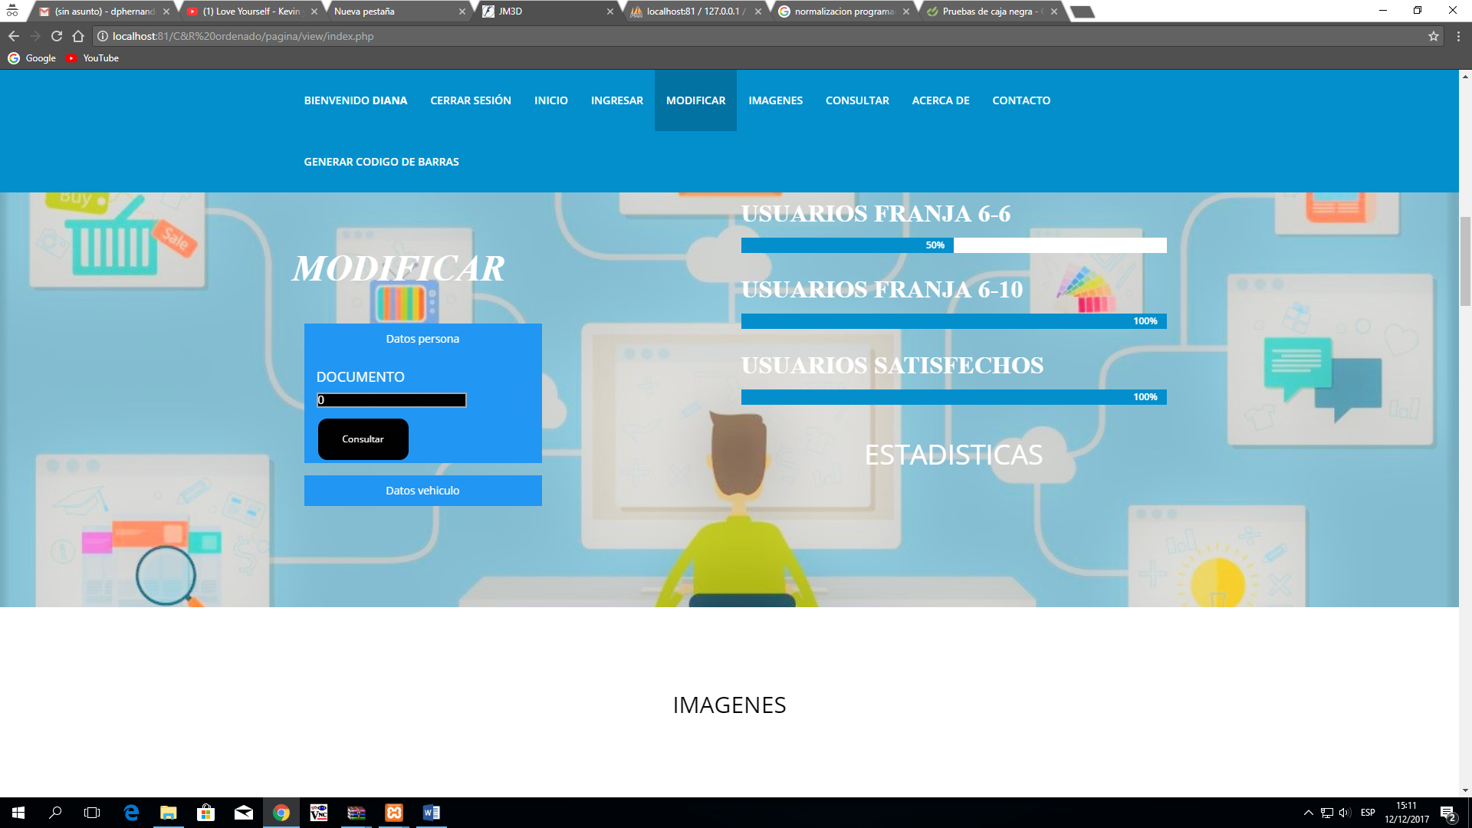

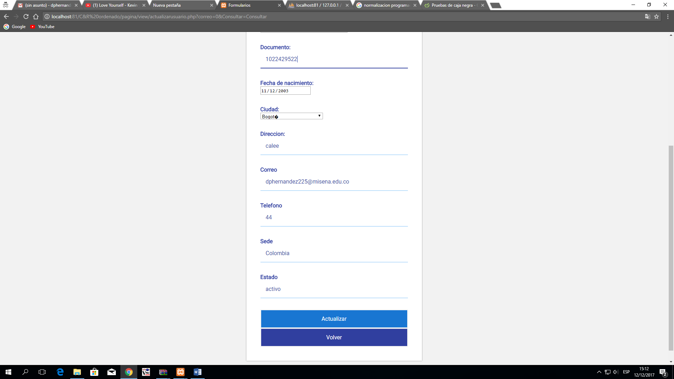

1. **EL USUARIO PODRA CONSULTAR SUS DATOS**

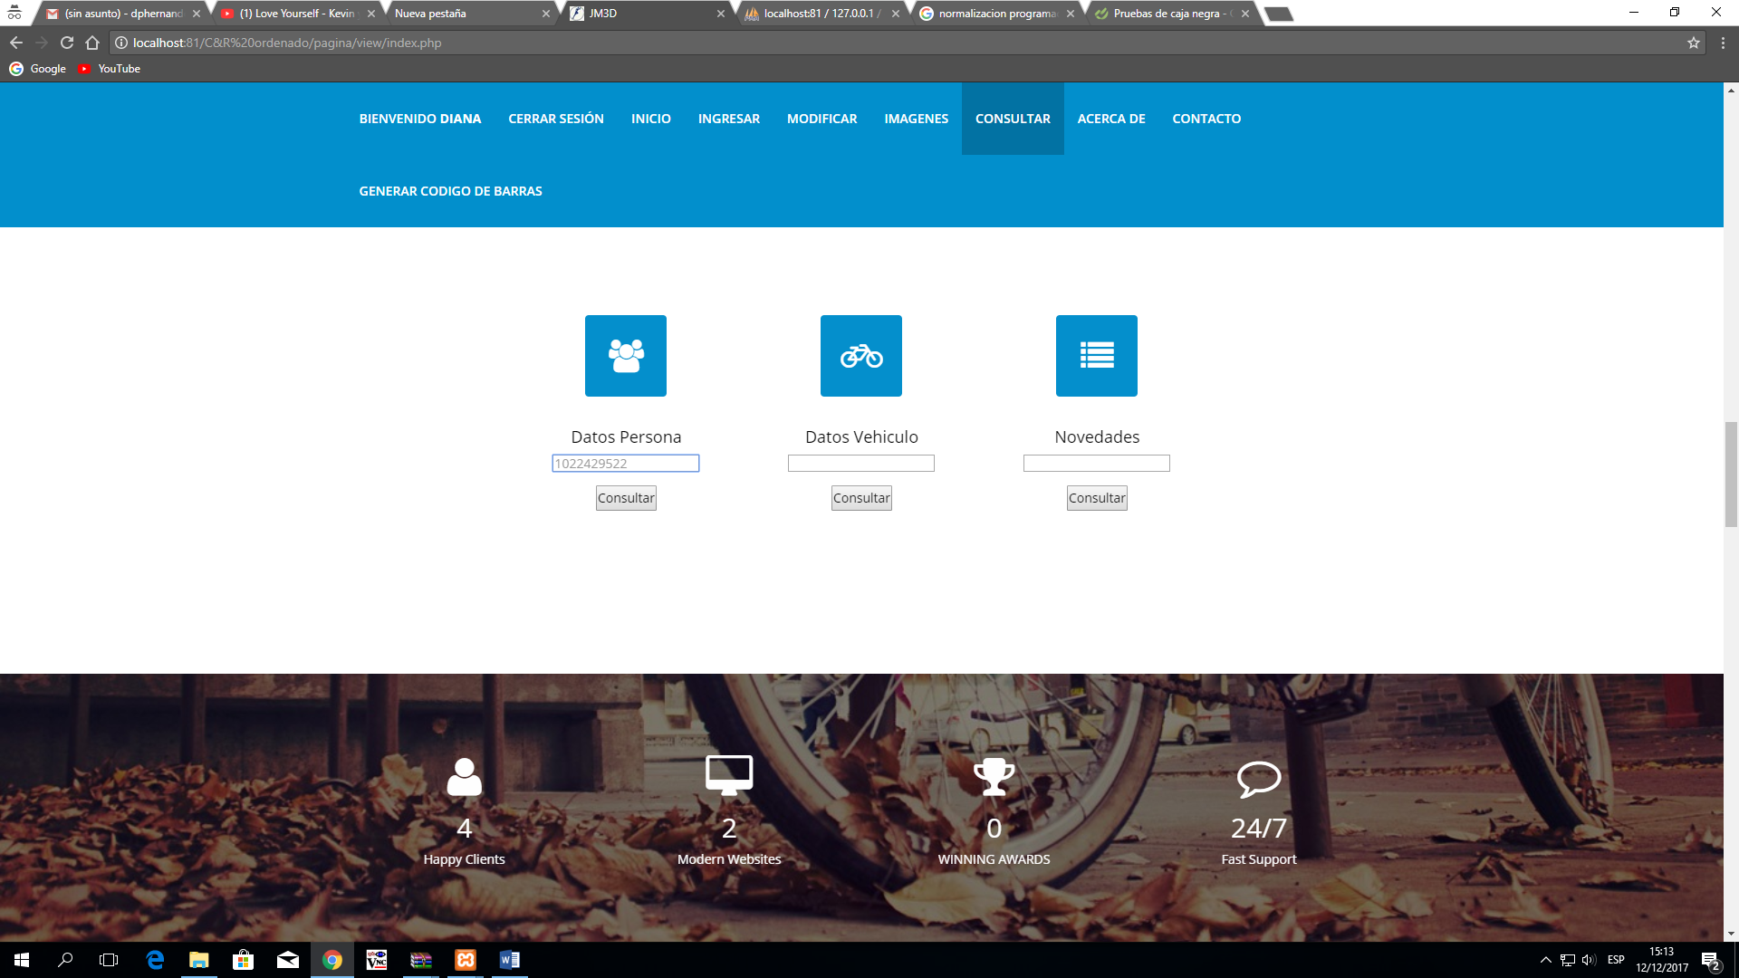

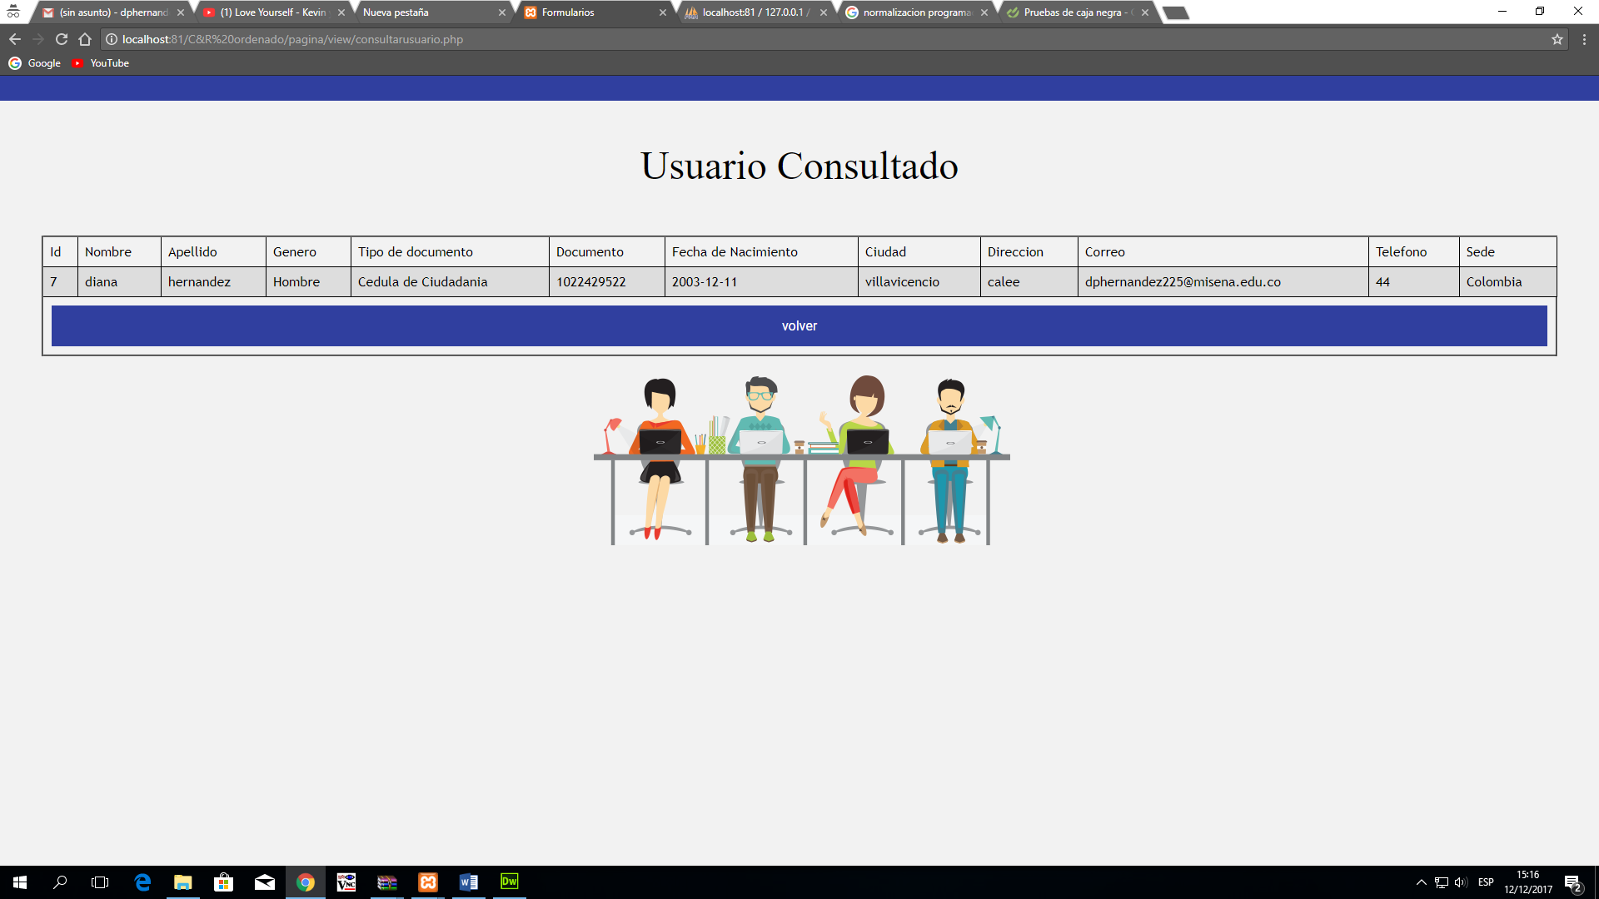

1. **EL USUARIO PODRA INFORMAR NOVEDADES**

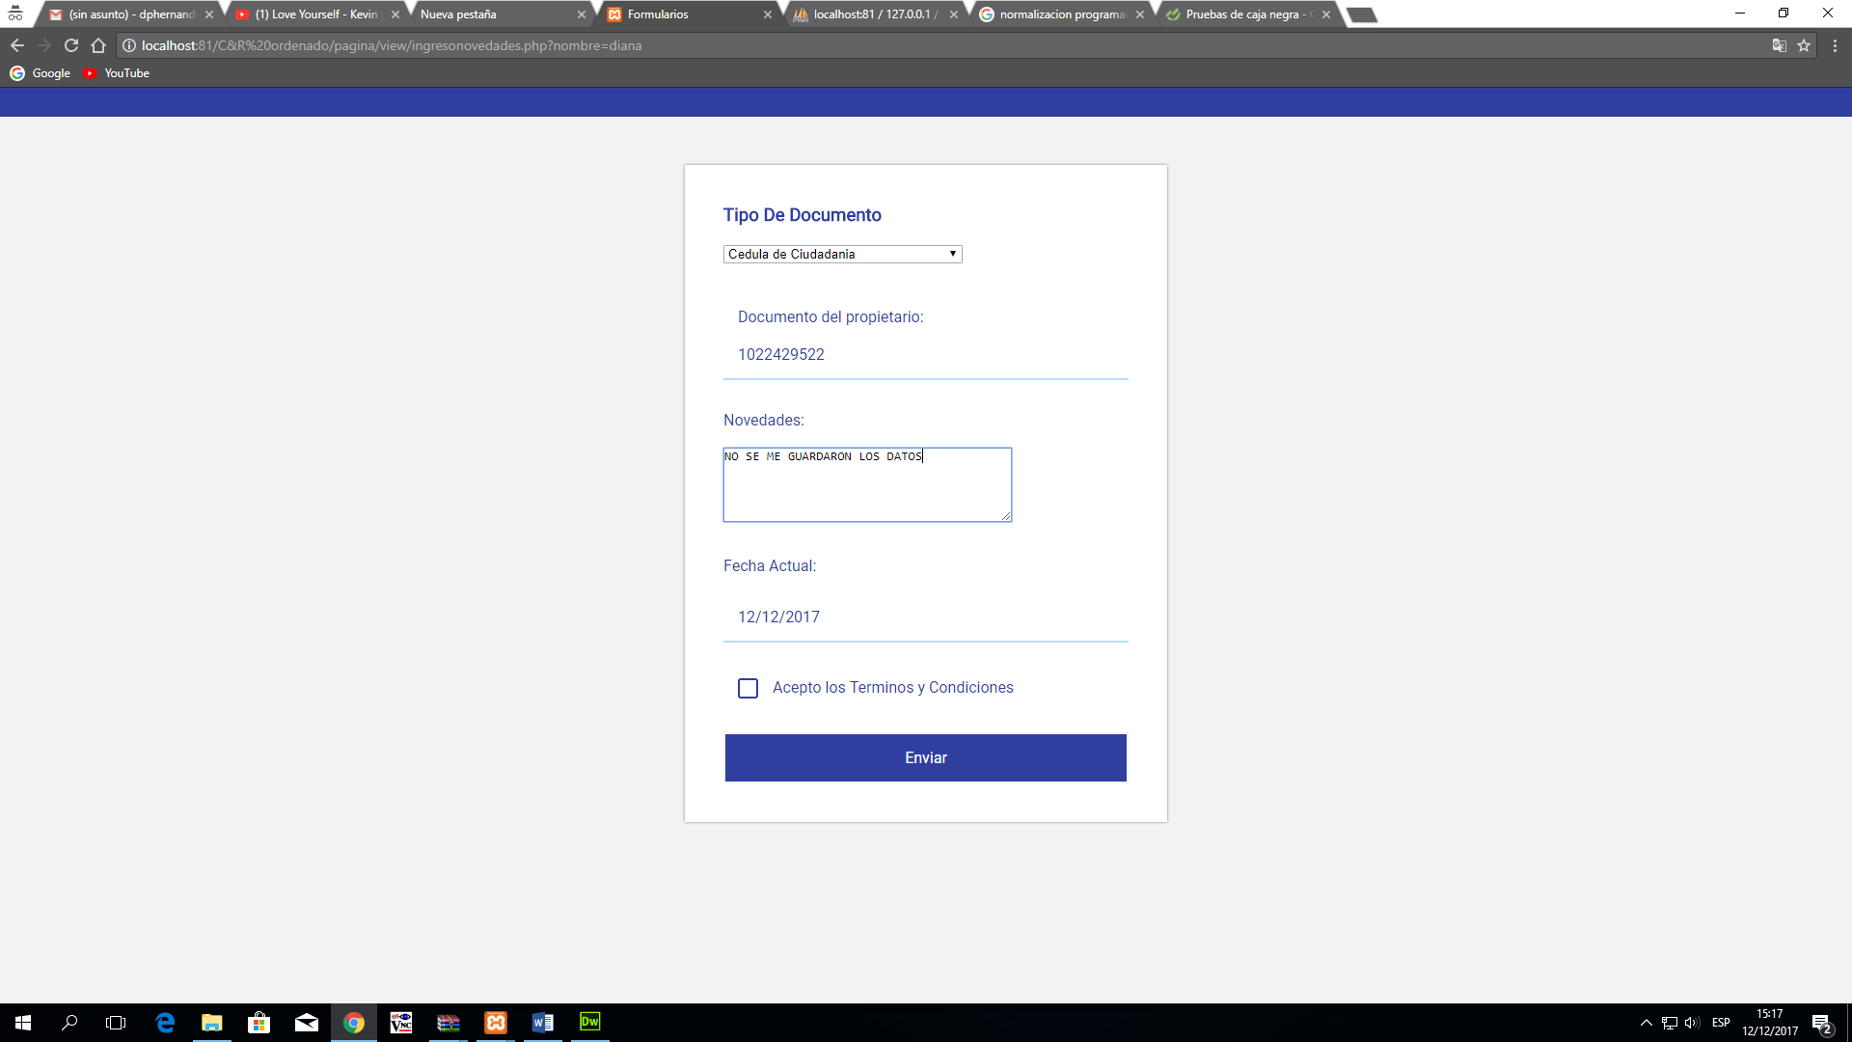

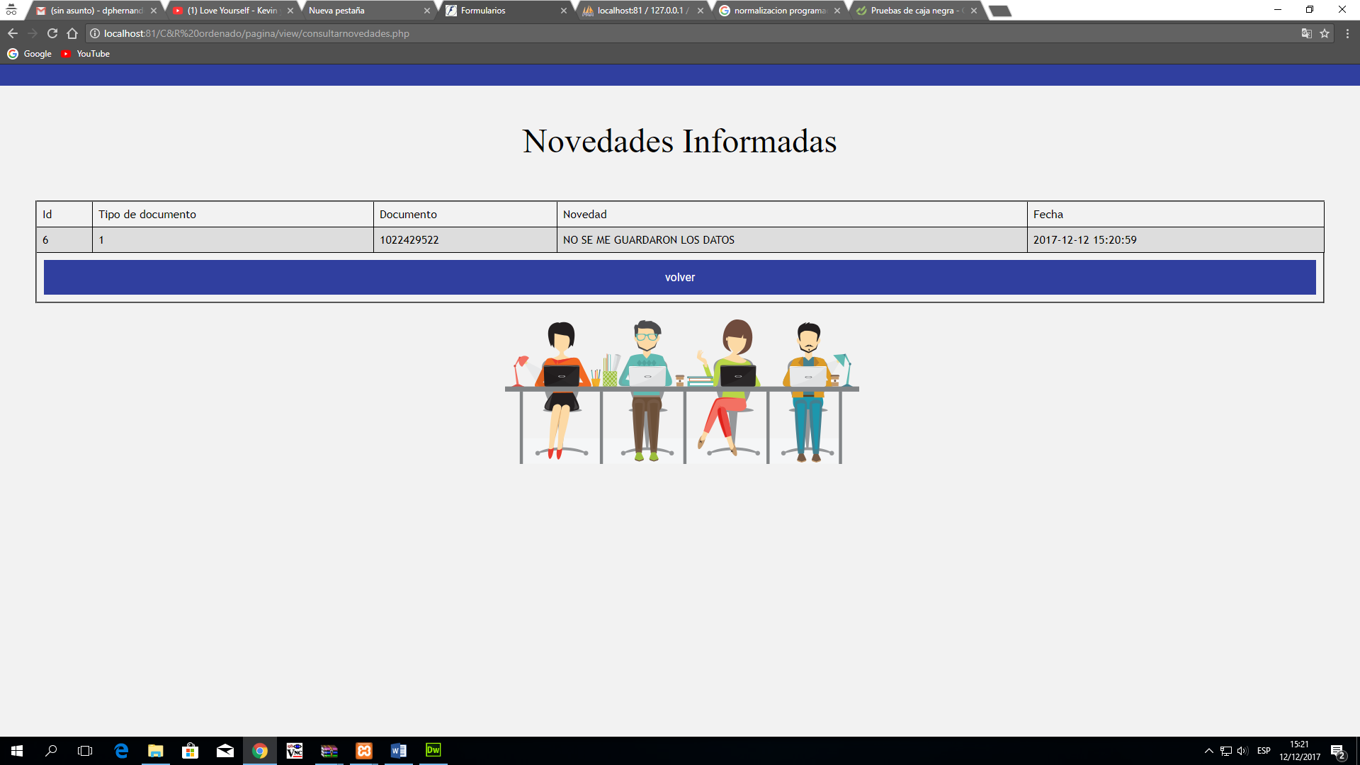

1. **DILIGENCIAMIENTO DEL FORMULARIO USUARIO**

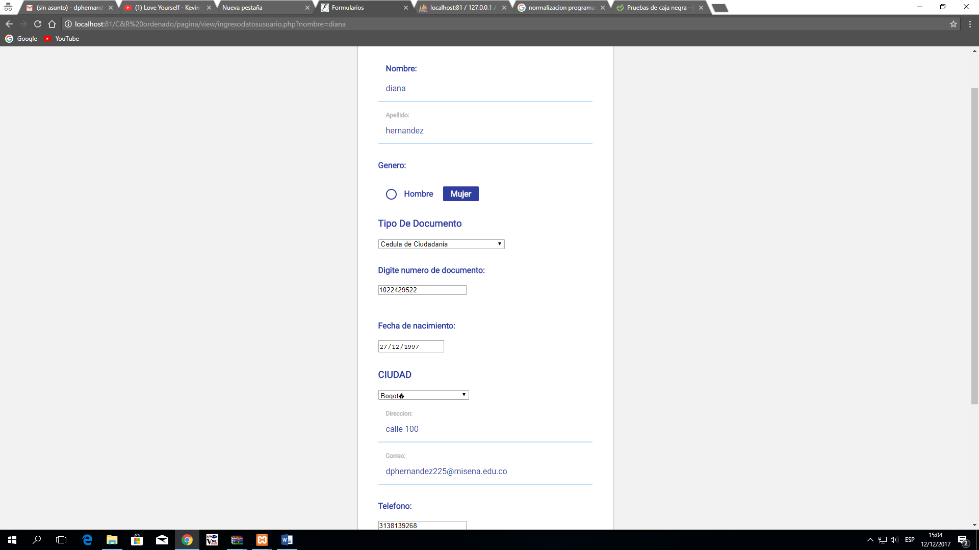

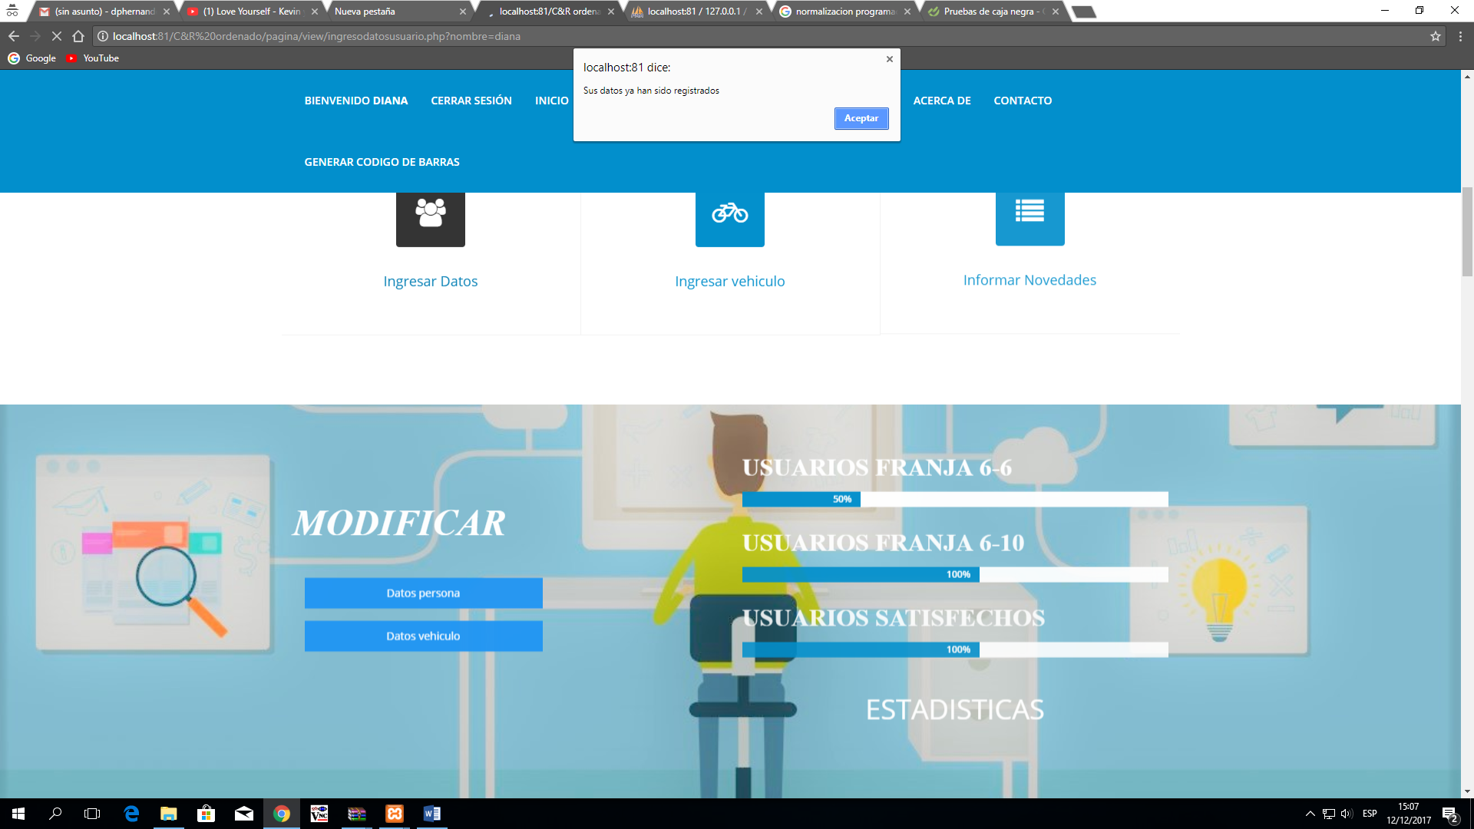

1. **DILIGENCIAMIENTO DEL FORMULARIO VEHICULO**

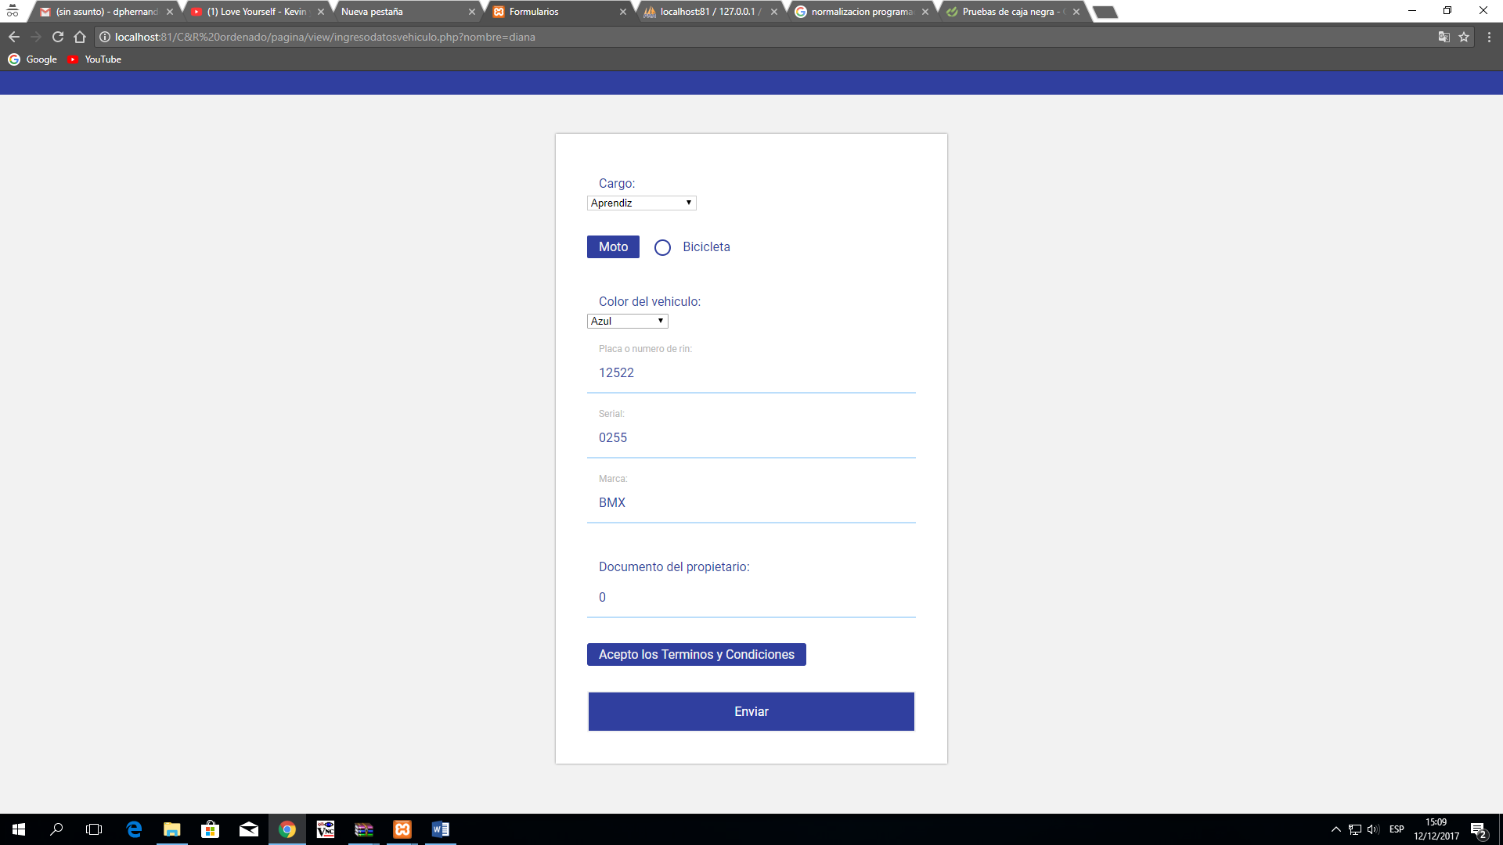

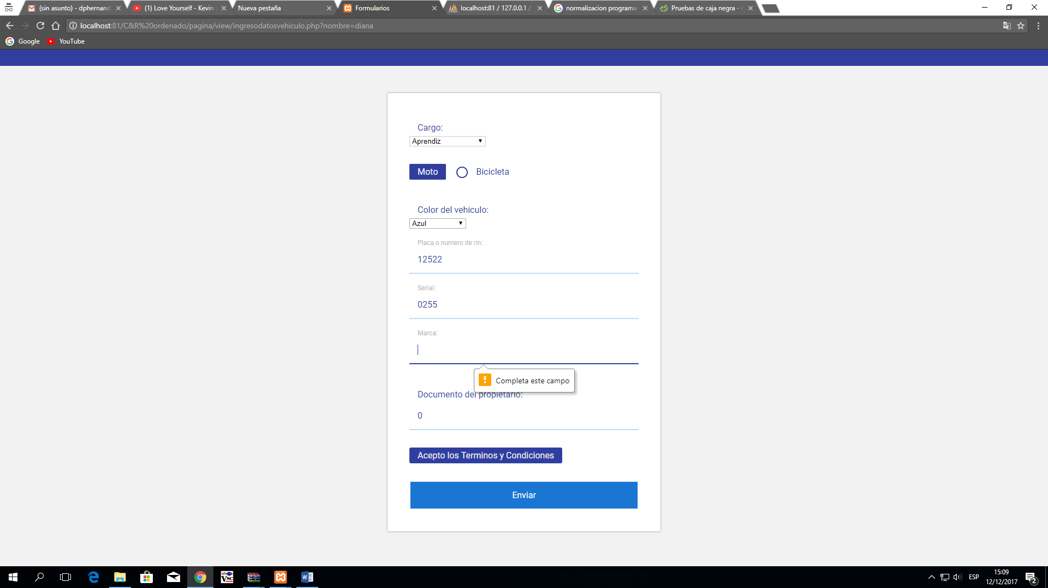

1. **INGRESO ROL GUARDA**



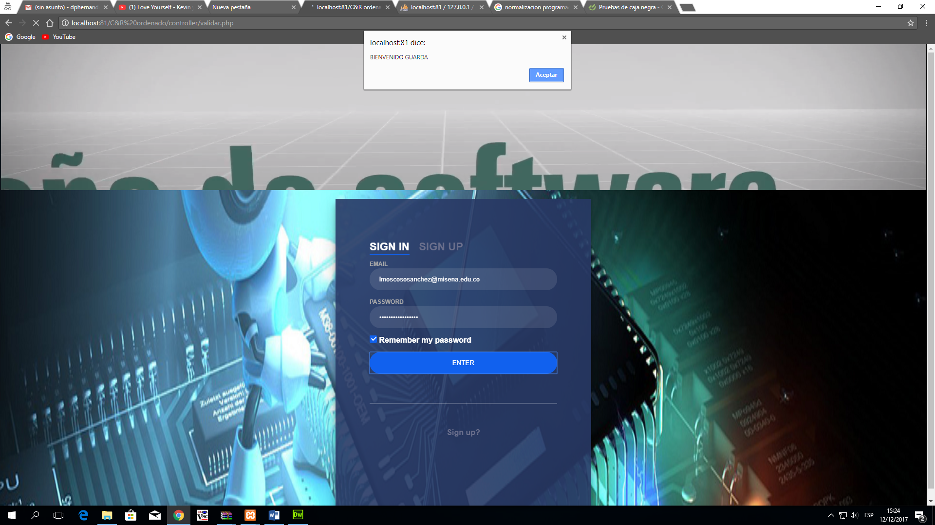

1. **INFORMACION DE USUARIOS**

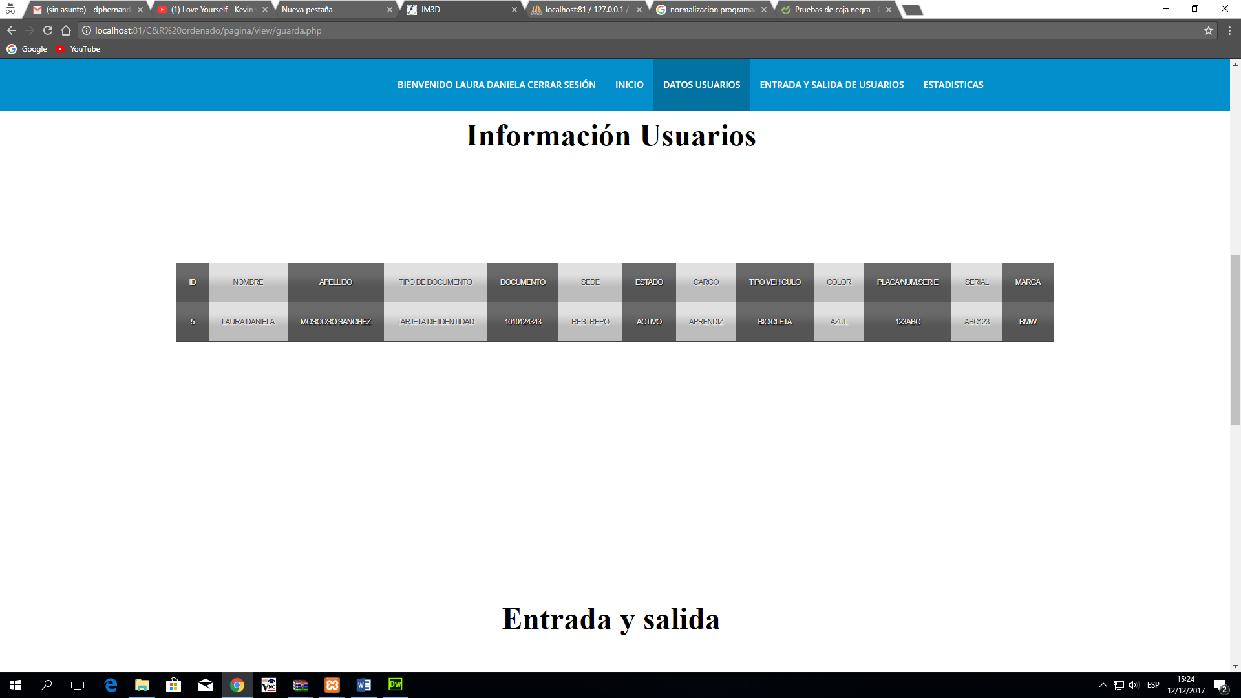

1. **ENTRADA SALIDA Y USUARIOS**

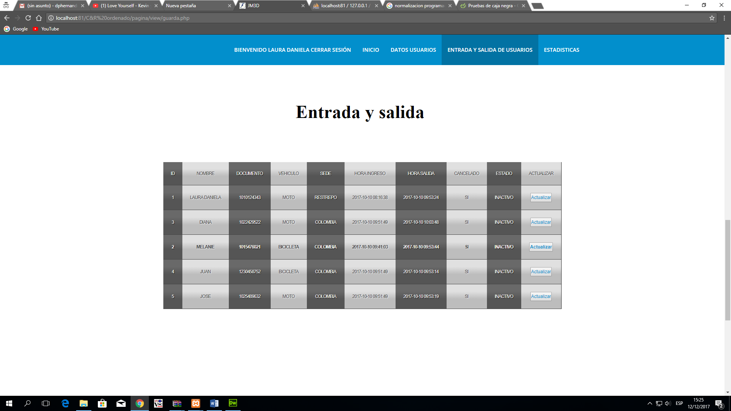

1. **ESTADISTICAS**

